**Schema Motonet**

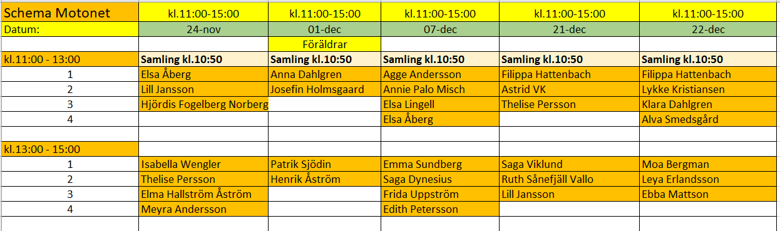

**Schema Bauhaus**

